PUBLICACIONES OFICIALES NOVIEMBRE 2021
Actividades realizadas por la Institución en el mes de Noviembre 2021

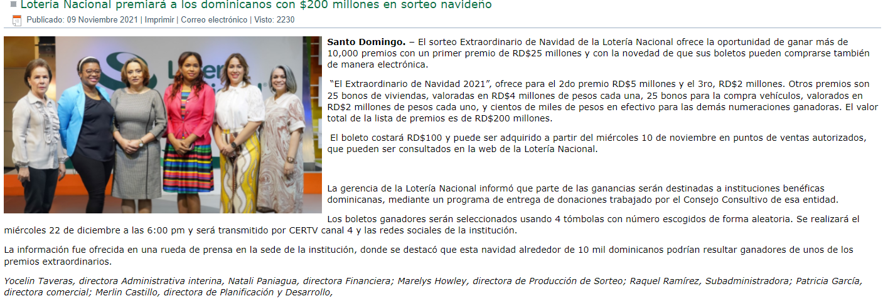
Lotería Nacional premiará a los dominicanos con $200 millones en sorteo navideño (loterianacional.gob.do)

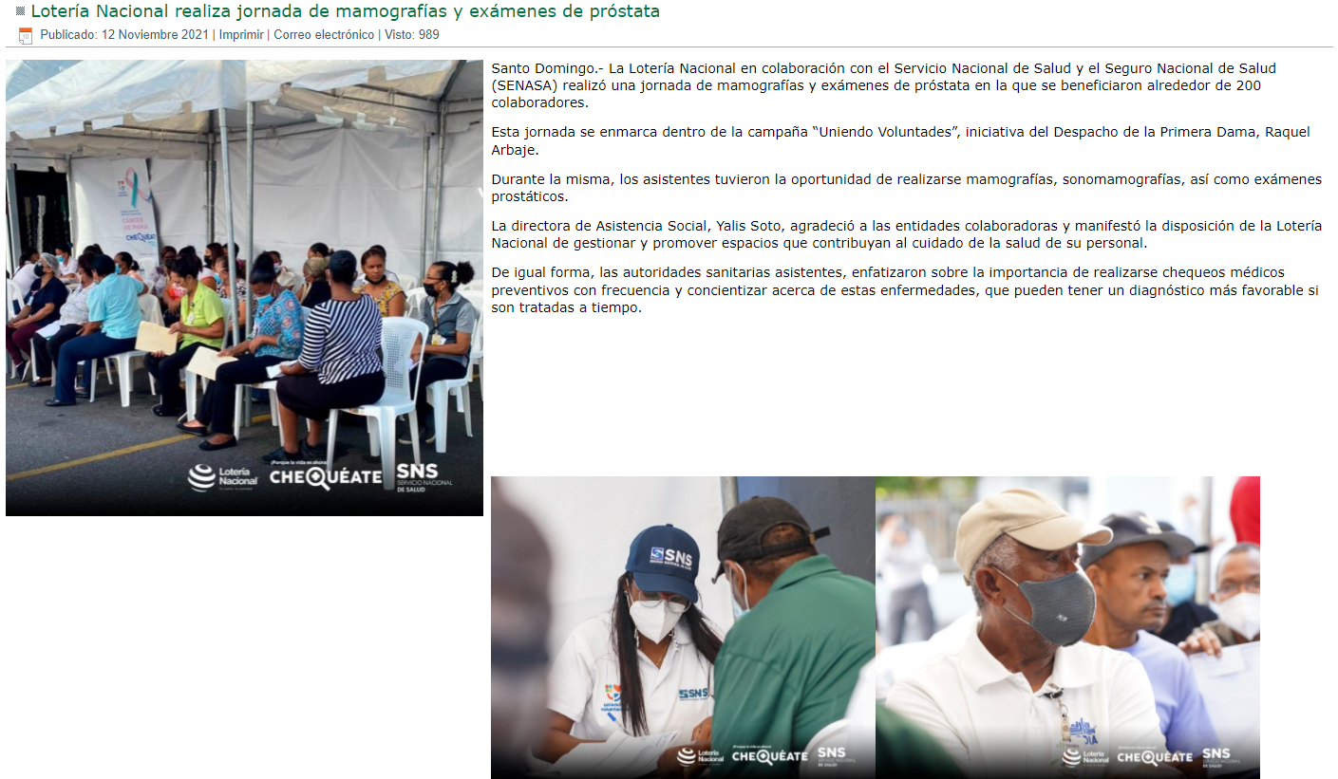

Lotería Nacional realiza jornada de mamografías y exámenes de próstata (loterianacional.gob.do)

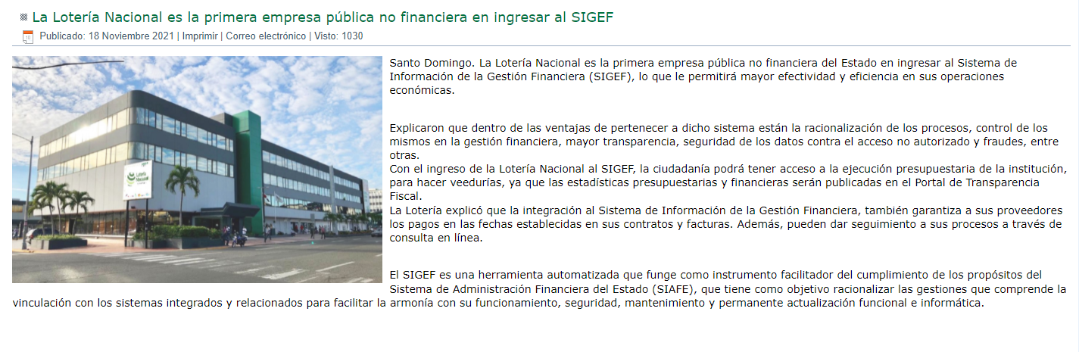

La Lotería Nacional es la primera empresa pública no financiera en ingresar al SIGEF (loterianacional.gob.do)

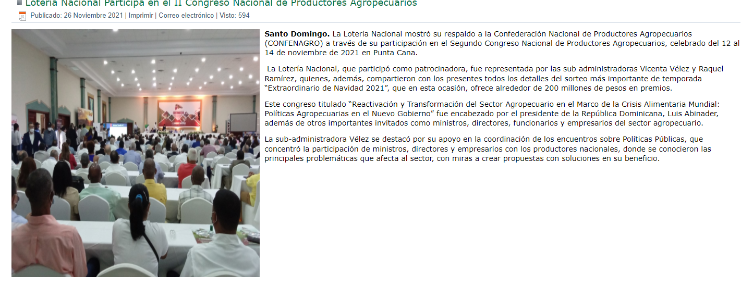

Lotería Nacional Participa en el II Congreso Nacional de Productores Agropecuarios (loterianacional.gob.do)

Lotería Nacional recibe la navidad con el encendido de su árbol (loterianacional.gob.do)

